Resolución del Pleno del Instituto de Transparencia, Acceso a la Información Pública y Protección de Datos Personales del Estado de México y Municipios, con domicilio en Metepec, Estado de México, de cinco de febrero de dos mil diecinueve.
VISTO el expediente formado con motivo del recurso de revisión 04387/INFOEM/IP/RR/2018, promovido por la C. XXXXXXXX XXXXXXX XXXXX, en lo sucesivo LA RECURRENTE, en contra de la falta de respuesta del Ayuntamiento de Ecatepec de Morelos, en lo sucesivo EL SUJETO OBLIGADO, se procede a dictar la presente resolución con base en lo siguiente:
RESULTANDO
- En fecha diecisiete de octubre de dos mil dieciocho, LA RECURRENTE presentó a través del Sistema de Acceso a la Información Mexiquense, en lo subsecuente EL SAIMEX ante EL SUJETO OBLIGADO, la solicitud de acceso a la información pública, a la que se le asignó el número 00400/ECATEPEC/IP/2018, mediante la cual requirió por dicha vía:
“Solicito, el número de beneficiarios de programas sociales en Ecatepec (Estado de México), desde la fecha de la que haya información disponible (2010 o posterior) hasta la última actualización (2017 o primeros trimestres de 2018).
Quisiera que la información fuera entregada en un archivo de Excel, en lo posible con las siguientes columnas:
- Nombre del programa
- Dependencia responsable
- Origen de los recursos (Estatal, federal o municipal)
- Período al que corresponde la información (puede ser anual)
- Número de beneficiarios” (Sic).
- Con base en el detalle de seguimiento que obra en EL SAIMEX, se advierte que EL SUJETO OBLIGADO omitió dar contestación a la solicitud acceso a la información pública de número 00400/ECATEPEC/IP/2018, tal como se aprecia a continuación:
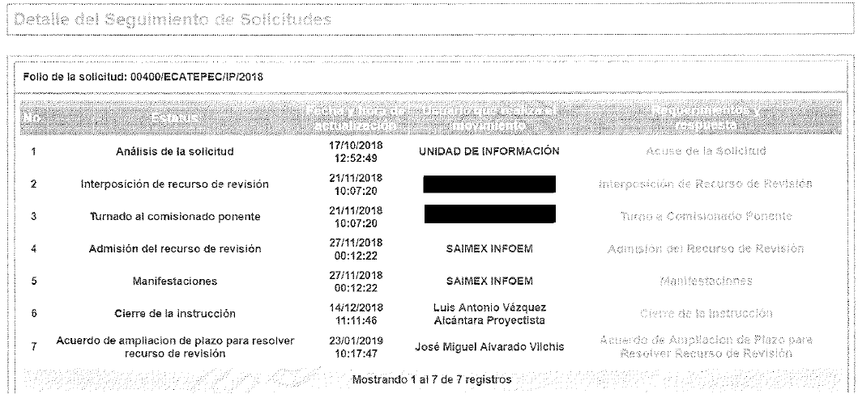
- Inconforme con la omisión del SUJETO OBLIGADO para dar respuesta a la solicitud de acceso a la información pública, en fecha veintiuno de noviembre de dos mil dieciocho, LA RECURRENTE, a través del SAIMEX, interpuso el recurso de revisión objeto del presente estudio, al que se le asignó el número 04387/INFOEM/IP/RR/2018, en el que señaló como acto impugnado, lo siguiente:
“Incumplimiento plazo de respuesta a la solicitud de información pública.” (Sic)
Asimismo, LA RECURRENTE indicó como razones o motivos de inconformidad:
“No se cumplió el plazo de respuesta estipulado al momento de realizar la solicitud. La información se solicitó el día 17 de octubre de 2018 y la fecha límite de respuesta era el día 8 de noviembre de 2018. No me fue requerida ninguna aclaración ni prórroga. A esta fecha, 21 de noviembre de 2018, aún no he obtenido respuesta.” (Sic)
Asimismo, LA RECURRENTE adjuntó el archivo electrónico denominado 229595.page.pdf, mismo que contiene el acuse de solicitud de información pública número 00400/ECATEPEC/IP/2018.
- En fecha veintiuno de noviembre de dos mil dieciocho, el recurso de que se trata se envió electrónicamente al Instituto de Transparencia, Acceso a la Información Pública y Protección de Datos Personales del Estado de México y Municipios y con fundamento en el artículo 185, fracción I, de la Ley de Transparencia y Acceso a la Información Pública del Estado de México y Municipios, se turnó, a través del SAIMEX, a la Comisionada EVA ABAID YAPUR, a efecto de que decretara su admisión o desechamiento.
- En fecha veintisiete de noviembre de dos mil dieciocho, atento a lo dispuesto en el artículo 185, fracciones I, II y IV, de la Ley de Transparencia y Acceso a la Información Pública del Estado de México y Municipios, se acordó la admisión a trámite del referido recurso de revisión, así como la integración del expediente respectivo, mismo que se puso a disposición de las partes, para que en el plazo máximo de siete días hábiles, LA RECURRENTE realizara manifestaciones, alegatos y ofreciera las pruebas que a su derecho conviniera y, en el caso del SUJETO OBLIGADO, para que exhibiera el Informe Justificado correspondiente.
- De las constancias que obran en el SAIMEX, se advierte que en fecha veintisiete de noviembre de dos mil dieciocho, LA RECURRENTE presentó como medio de prueba el archivo electrónico 229595.page-2.pdf, el cual también contiene el acuse de solicitud de información pública número 00400/ECATEPEC/IP/2018:
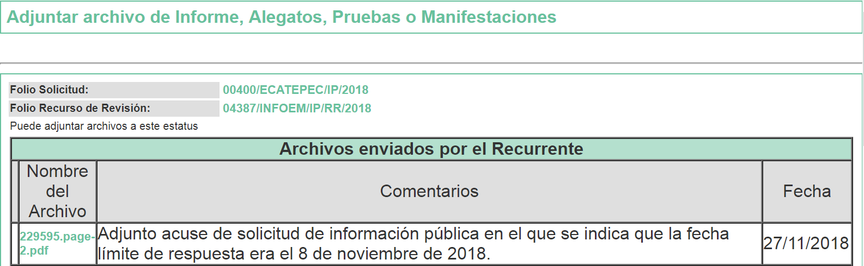
- Por su parte, en fecha veintiocho de noviembre de dos mil dieciocho, EL SUJETO OBLIGADO exhibió el Informe Justificado, adjuntando el archivo electrónico denominado 400.pdf, como se aprecia a continuación:
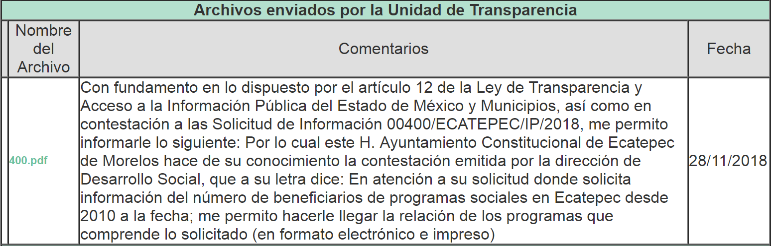
- - - - - - - - - - - - - - - - - - - - - - - - - - - - - - - - - - - - - - - - - - - - - - - - - - - - - - - - - - - - - - - - - - - - - - - - - - - - - - - - - - - - - - - - - - - - - - - - - - - - - - - - - - - - - - - - - - - - - - - - - - - - - - - - - - - - - - - - - - - - - - - - - - - - - - - - - - - - - - - - - - - - - - - - - - - - - - - - - - - - - - - - - - - - - - - - - - -
400.pdf
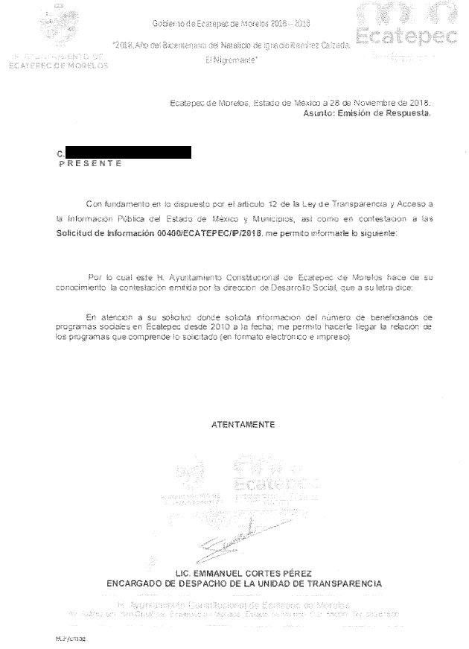

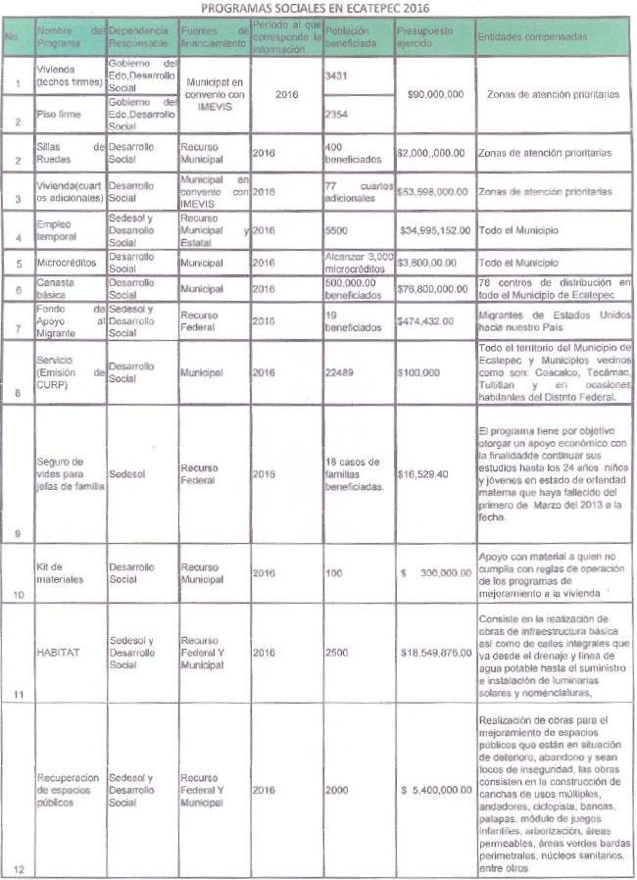
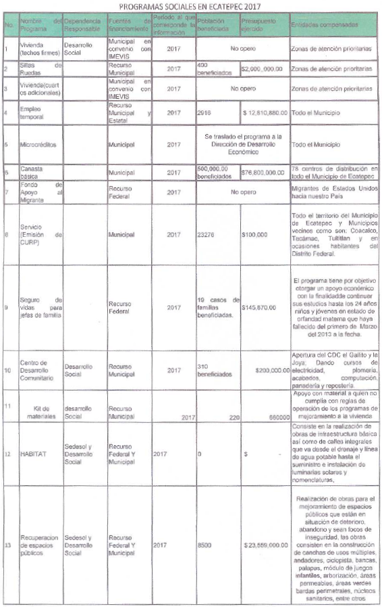
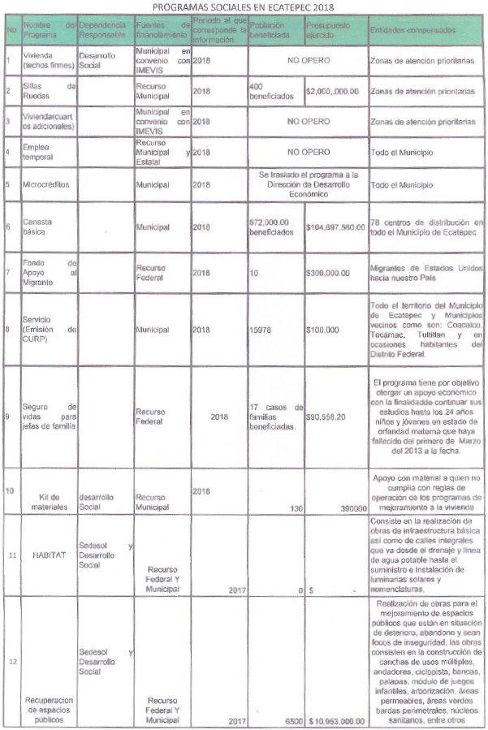
- En fecha cinco de diciembre de dos mil dieciocho, la Comisionada Ponente acordó poner a la vista de LA RECURRENTE el Informe Justificado para que en un plazo de tres días hábiles, manifestara lo que a su derecho conviniera, apercibiéndola que en caso de no realizar manifestación alguna, se tendría por precluido su derecho:
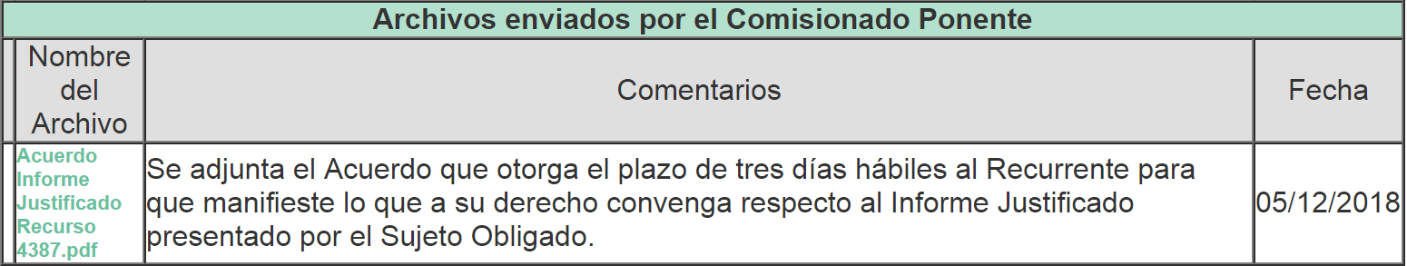
En ese sentido, LA RECURRENTE fue omisa en realizar manifestación alguna al Informe Justificado.
- Una vez analizado el estado procesal que guarda el expediente, en fecha catorce de diciembre de dos mil dieciocho, la Comisionada Ponente acordó el cierre de instrucción, así como la remisión del mismo a efecto de ser resuelto, de conformidad con lo establecido en el artículo 185, fracciones VI y VIII, de la Ley de Transparencia y Acceso a la Información Pública del Estado de México y Municipios.
- En fecha veintitrés de enero de dos mil diecinueve, la Comisionada Ponente acordó ampliar el plazo para resolver el recurso de revisión de mérito, por un periodo de hasta quince días hábiles, de conformidad con el artículo 181, tercer párrafo de la Ley de Transparencia y Acceso a la Información Pública del Estado de México y Municipios.

CONSIDERANDO
- Competencia. Este Instituto de Transparencia, Acceso a la Información Pública y Protección de Datos Personales del Estado de México y Municipios, es competente para conocer y resolver el presente recurso, conforme a lo dispuesto en el artículo 6, Apartado A, de la Constitución Política de los Estados Unidos Mexicanos; el artículo 5, párrafos vigésimo, vigésimo primero y vigésimo segundo, fracciones IV y V, de la Constitución Política del Estado Libre y Soberano de México; los artículos 2, fracción II, 13, 29, 36, fracciones I y II, 176, 178, 179, 181, párrafo tercero y 185, de la Ley de Transparencia y Acceso a la Información Pública del Estado de México y Municipios, y los artículos 9, fracciones I y XXIV y 11, del Reglamento Interior del Instituto de Transparencia, Acceso a la Información Pública y Protección de Datos Personales del Estado de México y Municipios.
- Interés. El recurso de revisión fue interpuesto por parte legítima en atención a que fue presentado por LA RECURRENTE, quien formuló la solicitud de información pública número 00400/ECATEPEC/IP/2018.
- Oportunidad. Es de precisar que la Ley de Transparencia y Acceso a la Información Pública del Estado de México y Municipios, describe el mecanismo de procedencia de los recursos de revisión, en ese sentido en su artículo 163 se indica lo siguiente:
“Artículo 163. La Unidad de Transparencia deberá notificar la respuesta a la solicitud al interesado en el menor tiempo posible, que no podrá exceder de quince días hábiles, contados a partir del día siguiente a la presentación de aquélla.
Excepcionalmente, el plazo referido en el párrafo anterior podrá ampliarse hasta por siete días hábiles más, siempre y cuando existan razones fundadas y motivadas, las cuales deberán ser aprobadas por el Comité de Transparencia, mediante la emisión de una resolución que deberá notificarse al solicitante, antes de su vencimiento. No podrán invocarse como causales de ampliación del plazo motivos que supongan negligencia o descuido del sujeto obligado en el desahogo de la solicitud.”
(Énfasis añadido)
De la interpretación al precepto legal inserto, se advierte que el plazo que les asiste a los Sujetos Obligados para notificar la respuesta a una solicitud de información pública, es de quince días hábiles posteriores a la presentación de ésta.
En esa tesitura, en aquellos casos en que transcurra el referido plazo de quince días hábiles, sin que los Sujetos Obligados entreguen la respuesta a la solicitud de información, ésta debe considerarse como negada; por lo que al solicitante le asiste el derecho para poder presentar el recurso de revisión correspondiente.
Derivado de lo anterior, se constituye la figura jurídica de la NEGATIVA FICTA, cuya esencia consiste en atribuir un efecto negativo al silencio de la autoridad administrativa frente a las instancias y solicitudes que hagan los particulares.
Por su parte, el artículo 178 de la Ley de Transparencia y Acceso a la Información Pública del Estado de México y Municipios, establece:
“Artículo 178. El solicitante podrá interponer, por sí mismo o a través de su representante, de manera directa o por medios electrónicos, recurso de revisión ante el Instituto o ante la Unidad de Transparencia que haya conocido de la solicitud dentro de los quince días hábiles, siguientes a la fecha de la notificación de la respuesta.
A falta de respuesta del sujeto obligado, dentro de los plazos establecidos en esta Ley, a una solicitud de acceso a la información pública, el recurso podrá ser interpuesto en cualquier momento, acompañado con el documento que pruebe la fecha en que presentó la solicitud.
En el caso de que se interponga ante la Unidad de Transparencia, ésta deberá remitir el recurso de revisión al Instituto a más tardar al día siguiente de haberlo recibido.”
(Énfasis añadido)
Es así que, los recursos de revisión se han de interponer dentro del plazo de quince días hábiles, contados a partir del día siguiente al de aquel, en que el particular tuvo conocimiento de la resolución respectiva; sin embargo, tratándose de una negativa ficta, evidentemente no existieron respuestas a las solicitudes de información por parte del SUJETO OBLIGADO, a partir de la cual pudiera computarse dicho plazo, por tal motivo, es pertinente establecer que no existe plazo específico para la interposición de los recursos de revisión, y estos pueden ser presentado en cualquier momento. Por lo que la interposición de los presentes recursos de revisión resulta oportuna.
- Procedibilidad. Del análisis efectuado, se advierte la procedibilidad del presente recurso de revisión, en razón de acreditación plena de todos y cada uno de los elementos formales exigidos por el artículo 180 de la Ley de Transparencia y Acceso a la Información Pública del Estado de México y Municipios, en atención a que fue presentado mediante el formato visible en EL SAIMEX.
- Estudio y resolución del recurso. Del análisis efectuado se advierte la procedencia del recurso de revisión, toda vez que se actualiza la hipótesis prevista en la fracción VII, del artículo 179 de la Ley de la materia, que a la letra indica:
“Artículo 179. El recurso de revisión es un medio de protección que la Ley otorga a los particulares, para hacer valer su derecho de acceso a la información pública, y procederá en contra de las siguientes causas:
[…]
VII. La falta de respuesta a una solicitud de acceso a la información;”
(Énfasis añadido)
El precepto legal citado, establecen como supuesto de procedencia del recurso de revisión, la falta de respuesta a una solicitud de acceso a información pública, por parte de los Sujetos Obligados. En ese orden de ideas, para ilustrar la actualización del precepto citado, debemos recordar que mediante la solicitud de información EL RECURRENTE requirió del SUJETO OBLIGADO, vía EL SAIMEX, lo siguiente:
- El número de beneficiarios de programas sociales en el Municipio de Ecatepec de Morelos, Estado de México, desde la fecha de la que haya información disponible (ya sea del año 2010 o posterior) hasta la última actualización que se tuviera (ya sea del año 2017 o de los primeros trimestres de 2018).
Lo anterior, precisando que la información la requerida en un archivo con formato Excel, de ser posible, con las siguientes columnas:
- Nombre del programa;
- Dependencia responsable;
- Origen de los recursos (Estatal, federal o municipal);
- Período al que corresponde la información (anual), y
- Número de beneficiarios.
Ahora bien, como se aprecia del Resultando II de la presente resolución, EL SUJETO OBLIGADO omitió dar respuesta a la solicitud de acceso a la información pública número 00400/ECATEPEC/IP/2018, por lo que LA RECURRENTE procedió a interponer el presente recurso de revisión, señalando tanto en acto impugnado, como en sus razones o motivos de inconformidad, lo indicado en el Resultando III de la presente resolución.
Por otra parte, como se hizo constar en el Resultando VI de la presente resolución, en la etapa de instrucción LA RECURRENTE presentó como medio de prueba el archivo electrónico 229595.page-2.pdf, que contiene el acuse de solicitud de información pública número 00400/ECATEPEC/IP/2018; mientras que, como se aprecia del Resultando VII de la presente resolución, EL SUJETO OBLIGADO remitió el Informe Justificado correspondiente, adjuntando el archivo electrónico denominado 400.pdf, que contiene lo siguiente:
- Oficio sin número, de fecha 28 de noviembre de 2018, emitido por el Encargado de Despacho de la Unidad de Transparencia, mediante el cual informa a la hoy RECURRENTE, que en atención a su solicitud, se hacía de su conocimiento la contestación de la Dirección de Desarrollo Social.
- Oficio número DDS/1419/2018, de fecha 21 de noviembre de 2018, emitido por el Director de Desarrollo Social, en su carácter de Servidor Público Habilitado, mediante el cual remite al Encargado de Despacho de la Unidad de Transparencia una relación que comprende lo solicitado, con relación al número de beneficiarios de programas sociales de 2010 a la fecha de contestación del oficio. Remitiendo las tablas insertas en el Resultando VII de la presente resolución, tituladas “Programas Sociales en Ecatepec 2016”, “Programas Sociales en Ecatepec 2017” y “Programas Sociales en Ecatepec 2018”, con las siguientes columnas: No., Nombre del Programa, Dependencia Responsable, Fuentes de Financiamiento, Periodo al que corresponde la Información, Población Beneficiada, Presupuesto Ejercido y Entidades compensadas, como de manera ilustrativa se muestra a continuación respecto de la primera de ellas:
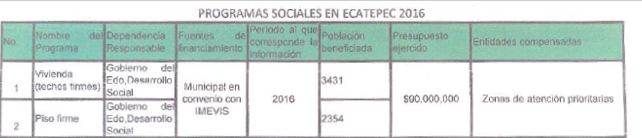
Precisado lo anterior, esta Ponencia Resolutora considera que, mediante la entrega de la información entregada en el Informe Justificado se colma parcialmente lo requerido por LA RECURRENTE, ya que se solicitó el número de beneficiarios de programas sociales en el Municipio de Ecatepec de Morelos, Estado de México, desde el año 2010 hasta su última actualización al 16 de octubre de 2018, siendo que, la información remitida abarca únicamente el periodo correspondiente al año 2016 al 21 de noviembre de 2018.
Asimismo, debe precisarse que si bien, EL SUJETO OBLIGADO en términos del segundo párrafo del artículo 12 de la Ley de Transparencia y Acceso a la Información Pública del Estado de México y Municipios, la obligación de proporcionar la información pública no comprende el procesamiento de la misma, ni el presentarla conforme al interés del solicitante, puesto que los Sujetos Obligados no están obligados a generarla, resumirla, efectuar cálculos o practicar investigaciones; sin embargo, con la finalidad de colmar lo requerido, realizó un documento ad hoc recopilando la información requerida por LA RECURRENTE, incluyendo cada una de las columnas señaladas en la solicitud de mérito.
En ese contexto, esta Ponencia Resolutora no es omisa en advertir, que la información solicitada fue requerida en formato Excel, siendo proporcionada en formato de documento portátil o PDF (por las siglas en inglés, Portable Document Format); sin embargo, debe precisarse que, como se aprecia del Resultando VIII de la presente resolución, la información proporcionada a través del Informe Justificado, fue puesta a disposición de LA RECURRENTE, en fecha 5 de diciembre de 2018, otorgándole un plazo de tres días a efecto de que manifestara lo que a su derecho conviniera, con apercibimiento de que, en caso de no realizar manifestación alguna se tendría por precluido su derecho, considerando que, las razones o motivos de inconformidad versaban únicamente respecto de la falta de respuesta a la solicitud, y al ponerla su disposición, en el formato PDF, fue omisa en realizar pronunciamiento alguno, por lo que, ante el silencio de LA RECURRENTE, puede advertirse su entera conformidad con el formato en que le fue entregada la información solicitada, aunado a que, se insiste, no hay obligación de que se elabore lo requerido conforme al interés de la solicitante.
Por otra parte, esta Ponencia Resolutora considera necesario precisar con relación a la información proporcionada mediante el Informe Justificado, que este Instituto no está facultado para dudar de la veracidad de la misma, pues no existe precepto legal alguno en la Ley de la materia para que, vía recurso de revisión, pueda pronunciarse al respecto. Sirve de apoyo a lo anterior, por analogía, el criterio 31/10 emitido por el entonces Instituto Federal de Acceso a la Información y Protección de Datos (IFAI) hoy Instituto Nacional de Transparencia, Acceso a la Información y Protección de Datos Personales (INAI), que a la letra dice:
“El Instituto Federal de Acceso a la Información y Protección de Datos no cuenta con facultades para pronunciarse respecto de la veracidad de los documentos proporcionados por los sujetos obligados. El Instituto Federal de Acceso a la Información y Protección de Datos es un órgano de la Administración Pública Federal con autonomía operativa, presupuestaria y de decisión, encargado de promover y difundir el ejercicio del derecho de acceso a la información; resolver sobre la negativa de las solicitudes de acceso a la información; y proteger los datos personales en poder de las dependencias y entidades. Sin embargo, no está facultado para pronunciarse sobre la veracidad de la información proporcionada por las autoridades en respuesta a las solicitudes de información que les presentan los particulares, en virtud de que en los artículos 49 y 50 de la Ley Federal de Transparencia y Acceso a la Información Pública Gubernamental no se prevé una causal que permita al Instituto Federal de Acceso a la Información y Protección de Datos conocer, vía recurso revisión, al respecto.
Expedientes:
2440/07 Comisión Federal de Electricidad - Alonso Lujambio Irazábal
0113/09 Instituto de Seguridad y Servicios Sociales de los Trabajadores del Estado – Alonso Lujambio Irazábal
1624/09 Instituto Nacional para la Educación de los Adultos - María Marván Laborde
2395/09 Secretaría de Economía - María Marván Laborde
0837/10 Administración Portuaria Integral de Veracruz, S.A. de C.V. – María Marván Laborde”
Ahora bien, precisado lo anterior, no pasa inadvertido para esta Ponencia Resolutora, que si bien el Director de Desarrollo Social, en su carácter de Servidor Público Habilitado, afirmó en el oficio número DDS/1419/2018, que remitía la información referente al número de beneficiarios de programas sociales desde el año 2010 hasta la fecha de contestación del referido oficio; como se ha señalado, se ha colmado parcialmente lo requerido. Para sustentar lo anterior, debe observarse lo señalado en los artículos 2, fracción IV, 4, fracciones VI, VII y VIII, 61 y 63 de los Lineamientos para la Administración de Documentos en el Estado de México, que precisan lo siguiente:
“Artículo 2. Son Sujetos Obligados al cumplimiento de las políticas y criterios contenidos en los Lineamientos:
[…]
IV. Los Ayuntamientos y las Dependencias y Entidades de la Administración Pública Municipal; y;
Artículo 4. Para los efectos de interpretación y aplicación de los Lineamientos se entenderá por:
…
VI. Archivo de Trámite: Conjunto organizado de expedientes de asuntos en gestión, ordenados conforme a un método y cuya consulta es frecuente y necesaria para una adecuada toma de decisiones y el despacho oportuno de los asuntos propios de una Unidad Administrativa, así como la unidad responsable de la gestión de documentos de uso cotidiano y necesario para el ejercicio de las atribuciones de una Unidad Administrativa.
VII. Archivo de Concentración: Conjunto organizado de expedientes de trámite concluido y cuya consulta es esporádica, los cuales han sido transferidos por un Archivo de Trámite para su conservación precaucional mientras concluye su utilidad administrativa, contable, legal o fiscal. Unidad responsable de la gestión de documentos cuya consulta es ocasional por parte de las Unidades Administrativas, y que permanecen en él hasta su destino final.
VIII. Archivo Histórico: Conjunto organizado de expedientes conservados en forma permanente por el valor científico-cultural de su información y que constituyen parte del Patrimonio Documental del Estado. Unidad responsable de recibir, administrar, organizar, describir, conservar y divulgar la memoria documental institucional, así como la integrada por documentos o colecciones documentales facticias de relevancia para la historia del Estado de México.
Artículo 61. El ciclo de vida de los documentos de Archivo se corresponderá con las siguientes fases:
I. Fase Activa. Etapa en la que los documentos están en un período de tramitación y se utilizan constantemente por parte de la Unidad Administrativa que los generó o recibió, y se ubican en el Archivo de Trámite;
II. Fase Semiactiva. Período en el que los documentos una vez concluido su trámite, mantienen un valor administrativo pero ya no son de uso frecuente por parte de la Unidad Administrativa que los generó o recibió y se resguardan en el Archivo de Concentración; y
III. Fase Inactiva. Etapa en la que los documentos, una vez fenecido su valor primario, se consideran de utilidad para el desarrollo de la investigación y por lo cual se conservan de manera permanente en el Archivo Histórico.
Artículo 63. Atendiendo al ciclo de vida de los documentos, los Archivos integrantes del Sistema se clasificarán en:
I. Archivos de Trámite o de Oficina;
II. Archivos de Concentración o Generales; y
III. Archivos Históricos.
(Énfasis añadido)
Por su parte, los artículos 2, 17, 20 y 24 de los Lineamientos por los que se establecen las políticas y criterios para realizar la selección de los documentos y expedientes de trámite concluido existentes en los archivos de las Unidades Administrativas de los Poderes del Estado y de los Municipios, establecen:
“Artículo 2.- El contenido de los Lineamientos es de observancia obligatoria para las unidades administrativas de los Poderes del Estado y Municipios, los Tribunales Administrativos y los Organismos Auxiliares de carácter estatal y municipal.
Los Organismos Autónomos de carácter estatal podrán aplicar lo previsto en los Lineamientos, en todo lo que no se oponga a los ordenamientos legales que los regulan.
Artículo 17.- Los expedientes de trámite concluido y los desclasificados se mantendrán íntegros por un período de dos años en los Archivos de Trámite de las unidades administrativas. Cumplido este plazo se podrá proceder a su selección preliminar.
El período señalado se computará a partir del día siguiente a la fecha del documento con el cual se dé por concluido el asunto por el que los expedientes fueron creados.
Artículo 20.- Al concluir el proceso de selección preliminar, la unidad administrativa a la cual se encuentra adscrito, el Archivo de Trámite solicitará por escrito a la Comisión, por sí o a través de su Comité, la revisión de los documentos seleccionados con el propósito de que se autorice su baja. La Comisión, por medio de un Asesor Técnico, efectuará la revisión física de los documentos, con el propósito de constatar que el proceso fue realizado conforme a lo señalado en los Lineamientos.
Artículo 24.- Las unidades administrativas al realizar la transferencia de los expedientes de trámite concluido, señalarán en el "Inventario" los plazos de conservación precaucional de éstos en el Archivo de Concentración. Para determinar el plazo de conservación precaucional deberán considerar el marco legal o administrativo bajo el cual se produjeron o recibieron los documentos y los siguientes períodos:
I. 6 años para expedientes con información administrativa;
II. 6 años como mínimo para expedientes con información fiscal y presupuestal contable;
III. 12 años como mínimo para expedientes con información jurídico-legal, obra pública y activo fijo; y
IV. Cuando en la legislación se establezcan períodos de conservación mayores a los señalados en las fracciones I, II y III, se considerarán los estipulados en dicha legislación para efectos de realización del proceso de selección final.”
(Énfasis añadido)
Finalmente, para continuar el presente estudio, debe señalarse el contenido del artículo 91, fracción VI de la Ley Orgánica Municipal del Estado de México, y el artículo 46 del Bando Municipal de Ecatepec de Morelos 2018, los cuales indican lo siguiente:
Ley Orgánica Municipal del Estado de México
“Artículo 91.- La Secretaría del Ayuntamiento estará a cargo de un Secretario, el que, sin ser miembro del mismo, deberá ser nombrado por el propio Ayuntamiento a propuesta del Presidente Municipal como lo marca el artículo 31 de la presente ley. Sus faltas temporales serán cubiertas por quien designe el Ayuntamiento y sus atribuciones son las siguientes:
[…]
VI. Tener a su cargo el archivo general del ayuntamiento;
Bando Municipal de Ecatepec de Morelos 2018
Artículo 46. El titular de la Secretaría del H. Ayuntamiento deberá levantar las Actas de Cabildo respectivas, así como emitir los citatorios para la celebración de las sesiones de Cabildo.
El Secretario del H. Ayuntamiento contará con las atribuciones que le otorga el Artículo 91 de la Ley Orgánica Municipal del Estado de México, tendrá a su cargo la Oficialía de Partes, el Archivo General del H. Ayuntamiento y la Oficina Central de Diligencias; expedirá las constancias de vecindad que soliciten los habitantes del municipio, empresas, instituciones públicas, de eventos sociales y de notorio arraigo de actividad y demás que legalmente procedan; supervisará el ejercicio de las funciones de las Oficialías del Registro Civil y de la Junta Municipal de Reclutamiento; brindará atención a los migrantes mediante la Unidad de Atención a Migrantes y Vinculación con el Exterior y del Departamento de Patrimonio Municipal, así como las demás que le señalen expresamente el H. Ayuntamiento, las leyes, reglamentos y demás disposiciones jurídicas vigentes aplicables.
(Énfasis añadido)
De los preceptos en cita, se advierte que, los Ayuntamientos y sus Unidades Administrativas son Sujetos Obligados en el cumplimiento de las políticas y criterios que establecen los Lineamientos para la Administración de Documentos en el Estado de México y de los Lineamientos por los que se establecen las políticas y criterios para realizar la selección de los documentos y expedientes de trámite concluido existentes en los archivos de las Unidades Administrativas de los Poderes del Estado y de los Municipios, los cuales con relación a los documentos que generen o reciban, deben poseerlos o administrarlos en los Archivos de Trámite, Concentración o Históricos, de acuerdo al ciclo de vida de los documentos de Archivo.
En esa tesitura, se advierte que, la información requerida consistente en el número de beneficiarios de programas sociales en el Municipio de Ecatepec de Morelos, Estado de México, desde el año 2010 hasta su última actualización al 16 de octubre de 2018, fue respondida por el Titular de la Dirección de Desarrollo Social, en su carácter de Servidor Público Habilitado, la cual es una de las Unidades Administrativas adscritas al SUJETO OBLIGADO; sin embargo, como se ha precisado, de acuerdo a los Lineamientos en cita y al ciclo de vida de los documentos, dicha Unidad, sólo debe administrar por dos años la información requerida en el Archivo de Trámite, es decir, durante su Fase Activa, posterior a lo cual, debe proceder a la selección preliminar y solicitar, a la Unidad encargada del Archivo de Concentración, su traslado para que la conserve durante la Fase Semiactiva de los documentos, en el que su uso es menos frecuente por parte de la Unidad que los haya generado o recibido, la cual, de conformidad con lo señalado en la Ley Orgánica Municipal del Estado de México y el Bando Municipal de Ecatepec de Morelos 2018, le corresponde a la Secretaría del Ayuntamiento.
En virtud de lo cual, resulta razonable para esta Ponencia Resolutora que, la Dirección de Desarrollo Social, sólo proporcionara la información correspondiente al periodo 2016 al 21 de noviembre de 2018, concerniente al periodo de la Fase Activa de dicha Unidad Administrativa.
Con lo anterior, esta Ponencia Resolutora advierte que, la Unidad Administrativa que pudiera contar con la información referente correspondiente al periodo 2010 a 2015, es la Secretaría del Ayuntamiento, la cual se encarga del Archivo General del Ayuntamiento de Ecatepec de Morelos.
Así, se advierte que la Unidad de Transparencia del SUJETO OBLIGADO no dio cumplimiento a lo establecido en el artículo 162 de la Ley de Transparencia y Acceso a la Información Pública del Estado de México y Municipios, pues si bien el Director de Desarrollo Social afirmó que remitía la información referente al número de beneficiarios de programas sociales desde el año 2010 hasta la fecha de contestación del referido oficio; lo cierto es que, el Secretario del Ayuntamiento debió pronunciarse como Servidor Público Habilitado competente, por lo que hace a la información referente al periodo del año 2010 al año 2015, para poder acreditar que realizó una búsqueda exhaustiva y razonable de la información, por parte de cada una de las áreas competentes que pudieran contar con la información requerida, de acuerdo a sus facultades, competencias y funciones.
Al respecto, en materia de transparencia y acceso a la información pública, es importante determinar los Servidores Públicos Habilitados competentes, son los encargados dentro de las diversas Unidades Administrativas o áreas de los Sujetos Obligados, que tienen la función de apoyar, gestionar y entregar la información o datos personales que se ubiquen, a sus respectivas Unidades de Transparencia, en términos de lo dispuesto en los artículos 3, fracción XXXIX y 59, fracciones I, II y III, mismos que se transcriben a continuación:
Artículo 3. Para los efectos de la presente Ley se entenderá por:
[…]
XXXIX. Servidor público habilitado: Persona encargada dentro de las diversas unidades administrativas o áreas del sujeto obligado, de apoyar, gestionar y entregar la información o datos personales que se ubiquen en la misma, a sus respectivas unidades de transparencia; respecto de las solicitudes presentadas y aportar en primera instancia el fundamento y motivación de la clasificación de la información;
Artículo 59. Los servidores públicos habilitados tendrán las funciones siguientes:
I. Localizar la información que le solicite la Unidad de Transparencia;
II. Proporcionar la información que obre en los archivos y que le sea solicitada por la Unidad de Transparencia;
III. Apoyar a la Unidad de Transparencia en lo que esta le solicite para el cumplimiento de sus funciones;
…”
(Énfasis añadido)
Establecido lo anterior, respecto de la información referente al número de beneficiarios de programas sociales en el Municipio de Ecatepec de Morelos, Estado de México, desde el año 2010 al año 2015, el Titular de la Unidad de Transparencia del SUJETO OBLIGADO, en términos del artículo 162 de la Ley de Transparencia y Acceso a la Información Pública del Estado de México y Municipios, debió solicitar la información requerida, no sólo Director de Desarrollo Social, sino también al Secretario del Ayuntamiento, para sustentar que se realizó una búsqueda exhaustiva y razonable de la información.
En consecuencia, esta Ponencia Resolutora, en apego a los principios exhaustividad y congruencia, previstos en el artículo 9 de la Ley de la materia, ordena al SUJETO OBLIGADO, previa búsqueda exhaustiva y razonable de la información, hacer entrega a LA RECURRENTE en versión pública, de ser procedente, del documento o documentos en los que conste número de beneficiarios de programas sociales en el Municipio de Ecatepec de Morelos, Estado de México, durante el periodo correspondiente a los años del 2010 al 2015, de ser posible, al nivel de desagregación requerido en la solicitud 00400/ECATEPEC/IP/2018, y en el formato en que dicha información se haya generado, posea o administre.
Así, en relación a la información de la que se ordena su entrega en versión pública, en términos del artículo 143 de la Ley de Transparencia y Acceso a la Información Pública del Estado de México y Municipios, se deberá omitir, eliminar o suprimir la información confidencial. En ese sentido, sólo podrán ser testados los datos que actualicen las hipótesis normativas previstas en dicho precepto legal, y deberá procederse a su clasificación mediante las formalidades de Ley, es decir, que el Comité de Transparencia del SUJETO OBLIGADO emita el Acuerdo de Clasificación correspondiente debidamente fundado y motivado, en el cual se sustente la versión pública, en términos de los numerales 49, fracción VIII y 132, fracciones II y III, de la Ley de Transparencia y Acceso a la Información Pública del Estado de México y Municipios, los numerales Segundo, fracción XVIII, y del Cuarto al Décimo Primero de los Lineamientos Generales en materia de Clasificación y Desclasificación de la Información, así como para la elaboración de Versiones Públicas, que literalmente expresan:
Ley de Transparencia y Acceso a la Información Pública del Estado de México y Municipios
“Artículo 49. Los Comités de Transparencia tendrán las siguientes atribuciones:
VIII. Aprobar, modificar o revocar la clasificación de la información;
Artículo 132. La clasificación de la información se llevará a cabo en el momento en que:
[…]
II. Se determine mediante resolución de autoridad competente; o
III. Se generen versiones públicas para dar cumplimiento a las obligaciones de transparencia previstas en esta Ley.”
Lineamientos Generales en materia de Clasificación y Desclasificación de la Información, así como para la elaboración de Versiones Públicas
“Segundo.- Para efectos de los presentes Lineamientos Generales, se entenderá por:
XVIII. Versión pública: El documento a partir del que se otorga acceso a la información, en el que se testan partes o secciones clasificadas, indicando el contenido de éstas de manera genérica, fundando y motivando la reserva o confidencialidad, a través de la resolución que para tal efecto emita el Comité de Transparencia.
Cuarto. Para clasificar la información como reservada o confidencial, de manera total o parcial, el titular del área del sujeto obligado deberá atender lo dispuesto por el Título Sexto de la Ley General, en relación con las disposiciones contenidas en los presentes lineamientos, así como en aquellas disposiciones legales aplicables a la materia en el ámbito de sus respectivas competencias, en tanto estas últimas no contravengan lo dispuesto en la Ley General.
Los sujetos obligados deberán aplicar, de manera estricta, las excepciones al derecho de acceso a la información y sólo podrán invocarlas cuando acrediten su procedencia.
Quinto. La carga de la prueba para justificar toda negativa de acceso a la información, por actualizarse cualquiera de los supuestos de clasificación previstos en la Ley General, la Ley Federal y leyes estatales, corresponderá a los sujetos obligados, por lo que deberán fundar y motivar debidamente la clasificación de la información ante una solicitud de acceso o al momento en que generen versiones públicas para dar cumplimiento a las obligaciones de transparencia, observando lo dispuesto en la Ley General y las demás disposiciones aplicables en la materia.
Sexto. Los sujetos obligados no podrán emitir acuerdos de carácter general ni particular que clasifiquen documentos o expedientes como reservados, ni clasificar documentos antes de que se genere la información o cuando éstos no obren en sus archivos.
La clasificación de información se realizará conforme a un análisis caso por caso, mediante la aplicación de la prueba de daño y de interés público.
Séptimo. La clasificación de la información se llevará a cabo en el momento en que:
I. Se reciba una solicitud de acceso a la información;
II. Se determine mediante resolución de autoridad competente, o
III. Se generen versiones públicas para dar cumplimiento a las obligaciones de transparencia previstas en la Ley General, la Ley Federal y las correspondientes de las entidades federativas.
Los titulares de las áreas deberán revisar la clasificación al momento de la recepción de una solicitud de acceso a la información, para verificar si encuadra en una causal de reserva o de confidencialidad.
Octavo. Para fundar la clasificación de la información se debe señalar el artículo, fracción, inciso, párrafo o numeral de la ley o tratado internacional suscrito por el Estado mexicano que expresamente le otorga el carácter de reservada o confidencial.
Para motivar la clasificación se deberán señalar las razones o circunstancias especiales que lo llevaron a concluir que el caso particular se ajusta al supuesto previsto por la norma legal invocada como fundamento.
En caso de referirse a información reservada, la motivación de la clasificación también deberá comprender las circunstancias que justifican el establecimiento de determinado plazo de reserva.
Tratándose de información clasificada como confidencial respecto de la cual se haya determinado su conservación permanente por tener valor histórico, ésta conservará tal carácter de conformidad con la normativa aplicable en materia de archivos.
Los documentos contenidos en los archivos históricos y los identificados como históricos confidenciales no serán susceptibles de clasificación como reservados.
Noveno. En los casos en que se solicite un documento o expediente que contenga partes o secciones clasificadas, los titulares de las áreas deberán elaborar una versión pública fundando y motivando la clasificación de las partes o secciones que se testen, siguiendo los procedimientos establecidos en el Capítulo IX de los presentes lineamientos.
Décimo. Los titulares de las áreas, deberán tener conocimiento y llevar un registro del personal que, por la naturaleza de sus atribuciones, tenga acceso a los documentos clasificados. Asimismo, deberán asegurarse de que dicho personal cuente con los conocimientos técnicos y legales que le permitan manejar adecuadamente la información clasificada, en los términos de los Lineamientos para la Organización y Conservación de Archivos.
En ausencia de los titulares de las áreas, la información será clasificada o desclasificada por la persona que lo supla, en términos de la normativa que rija la actuación del sujeto obligado.
Décimo primero. En el intercambio de información entre sujetos obligados para el ejercicio de sus atribuciones, los documentos que se encuentren clasificados deberán llevar la leyenda correspondiente de conformidad con lo dispuesto en el Capítulo VIII de los presentes lineamientos.
[…]
CAPÍTULO VIII
DE LA LEYENDA DE CLASIFICACIÓN
Quincuagésimo. Los titulares de las áreas de los sujetos obligados podrán utilizar los formatos contenidos en el presente Capítulo como modelo para señalar la clasificación de documentos o expedientes, sin perjuicio de que establezcan los propios.
[…]
Quincuagésimo tercero. El formato para señalar la clasificación parcial de un documento, es el siguiente:
 | Concepto | Dónde:
Sello oficial o logotipo del sujeto obligado | Fecha de clasificación | Se anotará la fecha en la que el Comité de Transparencia confirmó la clasificación del documento, en su caso.
Sello oficial o logotipo del sujeto obligado | Área | Se señalará el nombre del área del cual es titular quien clasifica.
Sello oficial o logotipo del sujeto obligado | Información reservada | Se indicarán, en su caso, las partes o páginas del documento que se clasifican como reservadas. Si el documento fuera reservado en su totalidad, se anotarán todas las páginas que lo conforman. Si el documento no contiene información reservada, se tachará este apartado.
Sello oficial o logotipo del sujeto obligado | Periodo de reserva | Se anotará el número de años o meses por los que se mantendrá el documento o las partes del mismo como reservado.
Sello oficial o logotipo del sujeto obligado | Fundamento legal | Se señalará el nombre del ordenamiento, el o los artículos, fracción(es), párrafo(s) con base en los cuales se sustente la reserva.
Sello oficial o logotipo del sujeto obligado | Ampliación del periodo de reserva | En caso de haber solicitado la ampliación del periodo de reserva originalmente establecido, se deberá anotar el número de años o meses por los que se amplía la reserva.
Sello oficial o logotipo del sujeto obligado | Confidencial | Se indicarán, en su caso, las partes o páginas del documento que se clasifica como confidencial. Si el documento fuera confidencial en su totalidad, se anotarán todas las páginas que lo conforman. Si el documento no contiene información confidencial, se tachará este apartado.
Sello oficial o logotipo del sujeto obligado | Fundamento legal | Se señalará el nombre del ordenamiento, el o los artículos, fracción(es), párrafo(s) con base en los cuales se sustente la confidencialidad.
Sello oficial o logotipo del sujeto obligado | Rúbrica del titular del área | Rúbrica autógrafa de quien clasifica.
Sello oficial o logotipo del sujeto obligado | Fecha de desclasificación | Se anotará la fecha en que se desclasifica el documento.
Sello oficial o logotipo del sujeto obligado | Rúbrica y cargo del servidor público | Rúbrica autógrafa de quien desclasifica.
…”
(Énfasis Añadido)
Por lo tanto, es importante referir que EL SUJETO OBLIGADO deberá seguir el procedimiento legal establecido para su clasificación, esto es, que su Comité de Transparencia emita un Acuerdo de Clasificación que cumpla con las formalidades previstas, antes citadas que la sustente, en el que se expongan los fundamentos y razones que llevaron a la autoridad a testar, suprimir o eliminar datos de dicho soporte documental, ya que el no hacerlo, implica que lo entregado no es legal ni formalmente una versión pública, sino más bien una documentación ilegible, incompleta o tachada; pues no señalar las razones por las que no se aprecian determinados datos, ya sea porque se testan o suprimen, deja al solicitante en estado de incertidumbre, al no conocer o comprender porque no aparecen en la documentación respectiva, es decir, si no se exponen de manera puntual las razones de ello se estaría violentando desde un inicio el derecho de acceso a la información del solicitante.
En consecuencia, esta Ponencia Resolutora, en términos de los artículos 179, fracción VII y 186, fracción IV, de la Ley de Transparencia y Acceso a la Información Pública del Estado de México y Municipios, determina ORDENAR al SUJETO OBLIGADO la entrega a LA RECURRENTE de la información que ha quedado precisada. Al respecto, para efectos de la entrega de la información faltante, EL SUJETO OBLIGADO deberá procurar que no se haga vulnerable e identificable a aquellas personas, susceptibles de padecer algún tipo de discriminación con relación al tipo de información entregada.
Vista al Titular de la Contraloría Interna y Órgano de Control y Vigilancia
No pasa inadvertido para esta Ponencia Resolutora la omisión del SUJETO OBLIGADO de dar respuesta a las solicitud de información de LA RECURRENTE, lo que, en estricto sentido, podría ser considerado como infracciones a la Ley de Transparencia y Acceso a la Información Pública del Estado de México y Municipios; sin embargo, si bien, la imposición de medidas de apremio al SUJETO OBLIGADO, no es materia del presente medio de impugnación, también lo es que, de conformidad con lo establecido en el artículo 190 de la Ley de Transparencia y Acceso a la Información Pública del Estado de México y Municipios, este Órgano Garante cuenta con la atribución de hacer del conocimiento de los órganos internos de control de los Sujetos Obligados de las infracciones a la referida Ley, por tanto, se ordena dar vista al Titular de la Contraloría Interna y Órgano de Control y Vigilancia de este Instituto, a efecto de que determine lo conducente.
Así, con fundamento en lo prescrito en los artículos 5, párrafos vigésimo, vigésimo primero y vigésimo segundo, fracciones IV y V, de la Constitución Política del Estado Libre y Soberano de México, y los artículos 2, fracción II, 9, 29, 36, fracciones I y II, 176, 178, 179, 181, 185, fracción I, 186 y 188, de la Ley de Transparencia y Acceso a la Información Pública del Estado de México y Municipios, este Pleno:
RESUELVE
- Resultan fundadas las razones o motivos de inconformidad planteadas por LA RECURRENTE por los motivos y fundamentos expuestos en el Considerando QUINTO de la presente resolución.
- Se ORDENA al SUJETO OBLIGADO que atienda la solicitud de información pública 00400/ECATEPEC/IP/2018, y haga entrega a LA RECURRENTE, vía EL SAIMEX, en términos del Considerando QUINTO de la presente resolución, de ser procedente en versión pública, respecto de los programas sociales de los años de 2010 a 2015, en el formato en que se encuentre, el documento o documentos en los que conste, lo siguiente:
“a) Nombre del programa;
b) Dependencia responsable;
c) Origen de los recursos (Estatal, federal o municipal);
d) Período al que corresponde la información (anual), y
e) Número de beneficiarios.
Debiendo notificar a LA RECURRENTE el Acuerdo de Clasificación de la información que emita el Comité de Transparencia con motivo de la versión pública.”
- Notifíquese al Titular de la Unidad de Transparencia del SUJETO OBLIGADO, para que conforme a los artículos 186 último párrafo y 189 párrafo segundo de la Ley de Transparencia y Acceso a la Información Pública del Estado de México y Municipios, dé cumplimiento a lo ordenado dentro del plazo de diez días hábiles, debiendo informar a este Instituto en un plazo de tres días hábiles siguientes sobre el cumplimiento dado a la presente resolución.
- Notifíquese a LA RECURRENTE la presente resolución.
- Hágase del conocimiento a LA RECURRENTE que de conformidad con lo establecido en el artículo 196 de la Ley de Transparencia y Acceso a la Información Pública del Estado de México y Municipios, podrá impugnarla vía Juicio de Amparo en los términos de las leyes aplicables.
- Gírese oficio al Titular de la Contraloría Interna y Órgano de Control y Vigilancia de este Instituto, de conformidad con el artículo 190 de la Ley de Transparencia y Acceso a la Información Pública del Estado de México y Municipios determine lo conducente, en términos del Considerando QUINTO de la presente resolución.
ASÍ LO RESUELVE, POR UNANIMIDAD DE VOTOS EL PLENO DEL INSTITUTO DE TRANSPARENCIA, ACCESO A LA INFORMACIÓN PÚBLICA Y PROTECCIÓN DE DATOS PERSONALES DEL ESTADO DE MÉXICO Y MUNICIPIOS, CONFORMADO POR LOS COMISIONADOS ZULEMA MARTÍNEZ SÁNCHEZ CON AUSENCIA JUSTIFICADA; EVA ABAID YAPUR; JOSÉ GUADALUPE LUNA HERNÁNDEZ; JAVIER MARTÍNEZ CRUZ CON AUSENCIA JUSTIFICADA Y LUIS GUSTAVO PARRA NORIEGA; EN LA QUINTA SESIÓN ORDINARIA CELEBRADA EL DÍA CINCO DE FEBRERO DE DOS MIL DIECINUEVE, ANTE EL SECRETARIO TÉCNICO DEL PLENO, ALEXIS TAPIA RAMÍREZ.

Zulema Martínez Sánchez
Comisionada Presidenta
Ausencia Justificada
Eva Abaid Yapur  Comisionada  (RÚBRICA) | José Guadalupe Luna Hernández  Comisionado  (RÚBRICA)
Javier Martínez Cruz  Comisionado  Ausencia Justificada | Luis Gustavo Parra Noriega  Comisionado  (RÚBRICA)
Alexis Tapia Ramírez
Secretario Técnico del Pleno
(RÚBRICA)

Esta hoja corresponde a la resolución de fecha cinco de febrero de dos mil diecinueve, emitida en el recurso de revisión número 04387/INFOEM/IP/RR/2018.
YSM/JMAV

Artículo 162. Las unidades de transparencia deberán garantizar que las solicitudes se turnen a todas las Áreas competentes que cuenten con la información o deban tenerla de acuerdo a sus facultades, competencias y funciones, con el objeto de que realicen una búsqueda exhaustiva y razonable de la información solicitada.

